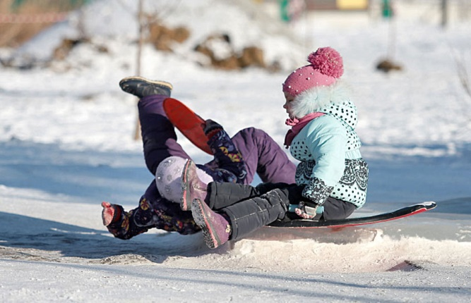
Зима – время повышенного травматизма. Причиной часто служит гололед, раннее наступление темноты, скользкая обувь. Ухудшение состояния проезжей части сказывается на увеличении частоты дорожных происшествий и росте числа пострадавших.
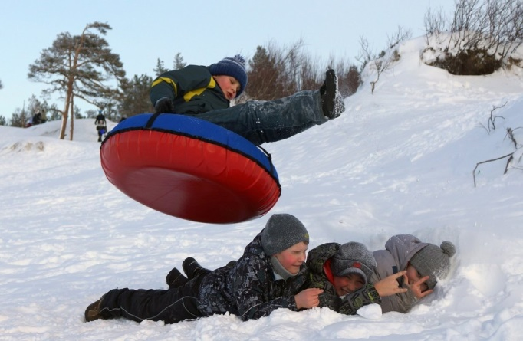
Санки, лыжи, коньки, а в последнее время и тюбинг – самые любимые развлечения детей зимой. К сожалению, именно они становятся причиной многих травм. Здесь возрастает роль взрослых, которые должны научить ребенка правилам поведения, позволяющим избежать опасности получения травм, и усилить контроль за их соблюдением. В первую очередь, взрослые должны убедиться, что санки не повреждены, крепление на лыжах надежно и правильно прикреплено к ногам ребенка, коньки соответствующего (не большего и не меньшего) размера, тюбинг, подходящий по размеру и весу. Для катания на тюбингах – «санках-ватрушках» необходимо выбирать склоны с уклоном не более 20 градусов без деревьев, ям, бугров, торчащих кустов, камней на пути. Внизу склона не должно быть водоёмов и автомагистралей. Опасно привязывать санки или тюбинг друг к другу, (цепляться) на ходу к транспортным средствам! На тюбингах и коньках нужно кататься в специально оборудованных местах или на площадках.
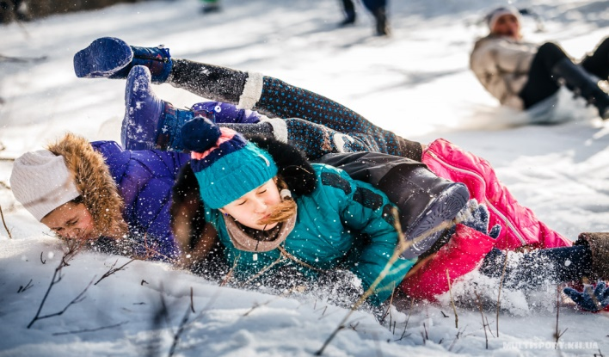
При занятии зимними видами спорта необходимо использовать защитные средства. Наколенники, налокотники, защиты для позвоночника легко найти в магазинах – они помогают в значительной мере уменьшить вероятность получения травм.
Нельзя использовать первый лед для катания – молодой лед тонок, непрочен и тяжести человека не выдерживает, катающийся или проходящий в этих местах человек может попасть в беду.
Игра в снежки – еще одна зимняя забава, которая может привести к повреждениям глаз. При игре в снежки нужно беречь от таких «снарядов» лицо. Задача взрослых убедить ребенка не бросать снежок в упор и не целить в голову
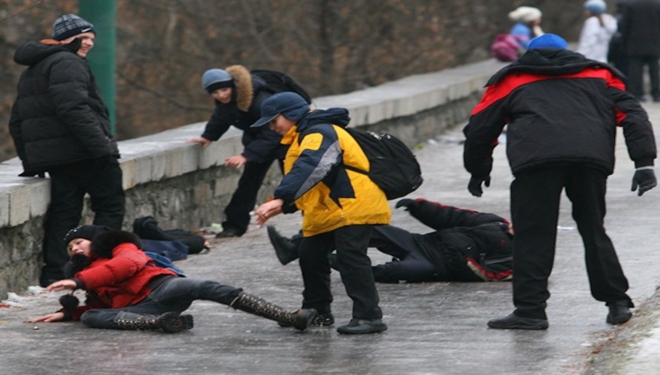
Зимой возрастает число транспортных травм. Часто ребенок видит, что машина приближается, но надеется проскочить. Машина же просто не успевает затормозить, поскольку на скользкой дороге тормозной путь у автомобилей значительно больше. Пересекая проезжую часть дороги, следует быть предельно внимательным, и, конечно же, пользоваться правилом перехода на другую сторону улицы исключительно по пешеходному переходу, ни в коем случае не пренебрегать им. Не позволяйте маленьким детям одним переходить через дорогу, школьникам объясняйте особенности зимних правил безопасности.
Именно взрослые должны проконтролировать те места, где играют их дети зимой.

